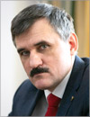 | Ректор  Мирошников Сергей Александрович,  член-корреспондент РАН, эксперт РАН, доктор биологических наук, профессор, председатель Совета ректоров высших учебных заведений Оренбургской области
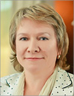 | Первый проректор  Нотова Светлана Викторовна,  доктор медицинских наук, профессор
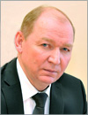 | Проректор по научной работе  Летута Сергей Николаевич,  доктор физико-математических наук, профессор
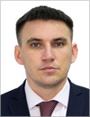 | Проректор по социально-воспитательной работе — директор департамента молодежной политики и взаимодействия с сообществами  Дужников Сергей Александрович
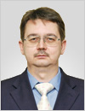 | Проректор по общим вопросам  Быковский Виктор Владимирович,  кандидат технических наук, доцент
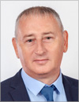 | Проректор по развитию и трансферу технологий  Боровский Александр Сергеевич,  доктор технических наук, профессор

